**Proiect Baze de Date**

Tema proiectului: Baza de date a unui magazin online

Student: Doncea Octavian-Nicolae

Grupa: 211

**Descrierea modelului real**

Baza de date este proiectata pentru a gestiona un magazin online. Aceasta va retine produsele din stoc, precum date despre clienti si comenzile facute de acestia.

Clientii vor putea face comenzi, fiecare comanda avand un anumit numar de produse, numele + numarul de telefon al clientului, adresa livrarii si comentarii legate de comanda. Pentru sistemul de comenzi, site-ul va realiza urmatoarea procesare: se verifica in tabelul “Cos_cumparaturi” produsele al caror “ID_produs” e Null (adica nu apartin niciunei comenzi), iar acestea vor face parte din noua comanda. Dupa, “ID_comanda” se schimba in id-ul comenzii respective.

**Constrangeri**

**Useri:**

ID_user, username, parola, tip_user, nr_telefon, nume, sa fie diferite de null.

username sa fie unic

**Categorii**

ID_categorie, ID_admin, nume_categ sa fie diferite de null

**Produse**

ID_produs, ID_categorie, ID_colab, nume_prod, pret_prod sa fie diferite de null

**Comentarii**

ID_comentariu, ID_user, ID_produs, rating sa fie diferite de null

**Comenzi**

ID_comanda, ID_user, data_comanda, tip_plata sa fie diferite de null

**Cos_cumparaturi**

ID_user, ID_produs, ID_comanda, cantitate sa fie diferite de null

**Descriere entitati si atribute**

**Useri**: retine detalii despre utilizator, care poate fi de 3 tipuri: client, colaborator (reprezentant al unei firme care vrea sa-si vanda produsele prin intermediul site-ului) si admin

-ID_user(PK) [int]

-username [varchar(30)]

-parola [varchar(30)]

-data_inreg [date]

-tip_user [varchar(30)], client/colaborator/admin

-data_nastere [date]

-nr_telefon [varchar(10)]

-nume [varchar(20)]

-prenume [varchar(30)]

**Categorii**: reprezinta tipurile de produse

-ID_categorie(PK) [int]

-ID_admin(FK) [int], adminul poate sterge/adauga categorii de produse, face legatura cu ID_user din entitatea “Useri”

-nume_categ [varchar(20)]

**Produse**: produsele de pe site si detalii despre acestea

-ID_produs(PK) [int]

-ID_categorie(FK) [int], face legatura cu entitatea “Categorii”

-ID_colab(FK) [int], id-ul colaboratorului care a adaugat produsul, face legatura cu ID_user din entitatea “Useri”

-nume_prod [varchar(30)]

-pret_prod [numeric(4,2)]

-descriere_prod [varchar(255)]

-stock_prod [int], cate produse sunt in stock

**Comentarii**: retine comentariile pe care le face clientul legate de produs

-ID_comentariu(PK) [int]

-ID_user(FK) [int], face legatura cu entitatea “Useri”

-ID_produs(FK) [int], face legatura cu entitatea “Produse”

-continut [varchar(255)]

-rating [int]

**Comenzi**: retine comenzile si detaliile legate de acestea

-ID_comanda(PK) [int]

-ID_user(FK) [int], face legatura cu entitatea “Useri”

-data_comanda [date]

-tip_plata [varchar(20)]

-adresa_livrare [varchar(100)]

-data_livrare [date]

-stadiu_livrare [varchar(50)]

**Cos_cumparaturi**: retine produsele selectate de client pentru a fi comandate

-cantitate(PK) [int]

-ID_user(FK) [int], face legatura cu entitatea “Useri”

-ID_produs(FK) [int], face legatura cu entitatea “Produse”

-ID_comanda(FK) [int], face legatura cu entitatea “Comenzi”

**Descrierea relatiilor**

* Useri-Categorii: un admin poate introduce mai multe categorii de produse (one-to-many)
* Useri-Produse: un admin sau colaborator pot introduce mai multe produse (one-to-many)
* Useri-Cos_cumparaturi: un client are un singur cos de cumparaturi (one-to-one)
* Useri-Comentarii: un client poate scrie mai multe comentarii (one-to-many)
* Useri-Comenzi: un client poate face una sau mai multe comenzi (one-to-many)
* Categorii-Produse: o categorie poate avea mai multe produse (one-to-many)
* Produse-Cos_cumparaturi: un cos de cumparaturi poate avea unul sau mai multe produse (one-to-many)
* Produse-Comentarii: un produs are unul sau mai mute comentarii(descrieri) (one-to-many)
* Cos_cumparaturi-Comenzi: cu un cos de cumparaturi poti realiza o singura comanda (one-to-one)

**Diagrama Entitate-Relatie**

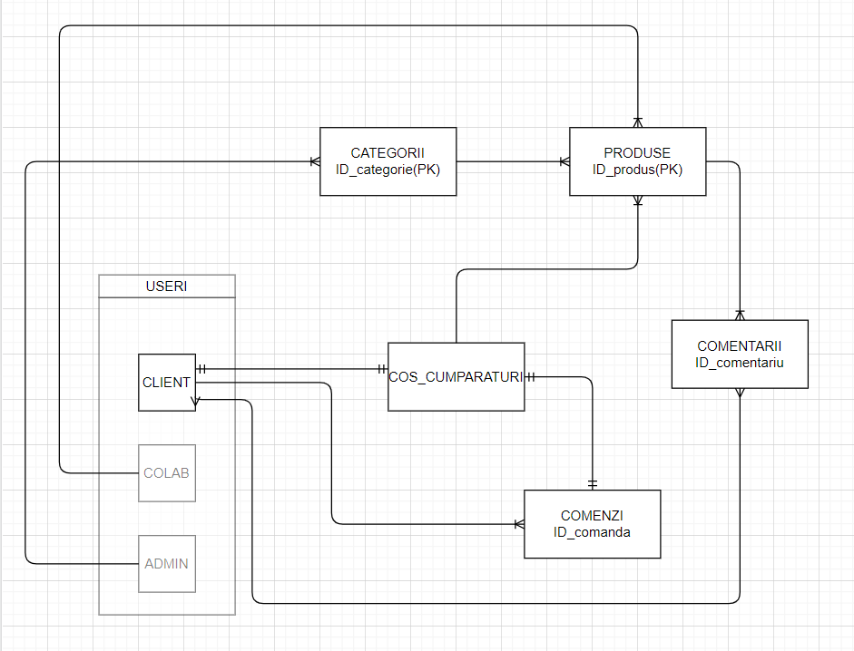

**Diagrama Conceptuala**

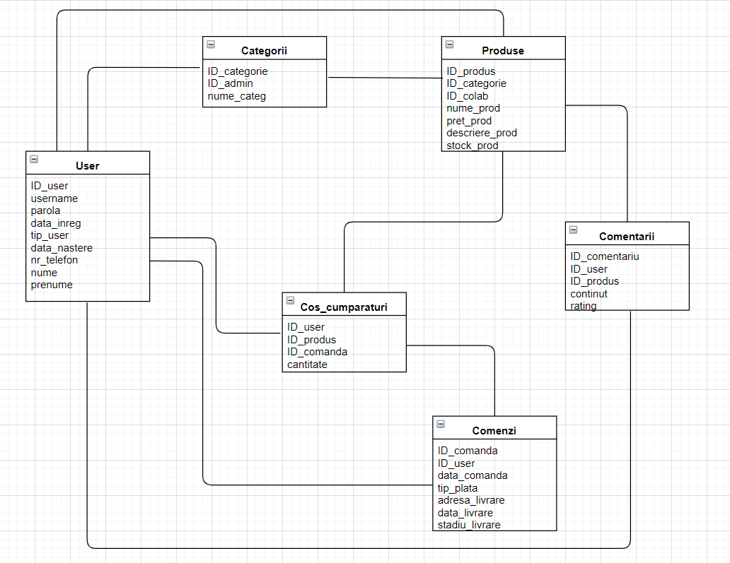

**Schemele Relationale**

* User (PK: ID_user, username, parola, data_inreg, tip_user, data_nastere, nr_telefon, nume, prenume)
* Categorii (PK: ID_categorie, nume_categ, FK: ID_admin)
* Produse (PK: ID_produs, nume_prod, pret_prod, descriere_prod, stock_prod, FK1: ID_categorie, FK2: ID_colab)
* Comentarii (PK: ID_comentariu, continut, rating, FK1: ID_user, FK2: ID_produs)
* Cos_cumparaturi (PK: cantitate, FK1: ID_user, FK2: ID_produs, FK3: ID_comanda)
* Comenzi (PK: ID_comanda, data_comanda, tip_plata, adresa_livrare, data_livrare, stadiu_livrare, FK: ID_user)

**Normalizarea**

FN1:

|  |  |  |  |
| --- | --- | --- | --- |
| ID_comanda | tip_plata | adresa_livrare | data_livrare |
| 1 | cash | Bd. Banul Manta, nr.1 | 31.05.2021 |
| 2 | online | Bd. Magheru, nr. 25 | 31.05.2021 |
| 3 | online | Str. Academiei, nr. 40 | 1.06.2021 |
| 4 | cash | Bd. Banul Manta, nr. 1 | 1.06.2021 |

FN2:

|  |  |  |  |
| --- | --- | --- | --- |
| ID_comanda | ID_user | adresa_livrare | data_livrare |
| 1 | 10 | Bd. Banul Manta, nr.1 | 31.05.2021 |
| 2 | 11 | Bd. Magheru, nr. 25 | 31.05.2021 |
| 3 | 12 | Str. Academiei, nr. 40 | 1.06.2021 |
| 4 | 10 | Bd. Banul Manta, nr. 1 | 1.06.2021 |

|  |  |
| --- | --- |
| ID_user | username |
| 10 | octav99 |
| 11 | maria_ioana |
| 12 | Andi_33 |

FN3:

|  |  |  |  |
| --- | --- | --- | --- |
| ID_produs | nume_produs | ID_categorie | ID_colab |
| 101 | Culegere de matematica | 01 | 001 |
| 102 | Parfum pt barbati | 02 | 002 |
| 103 | Culegere de romana | 01 | 001 |
| 104 | Ceas de perete | 03 | 003 |

|  |  |
| --- | --- |
| ID_categorie | nume_categ |
| 01 | Manuale scolare |
| 02 | Parfumuri |
| 02 | Ceasuri |

|  |  |
| --- | --- |
| ID_colab | nume |
| 001 | Editura Sigma |
| 002 | Versace |
| 003 | Rolex |

**Creare tabel + inserare date**

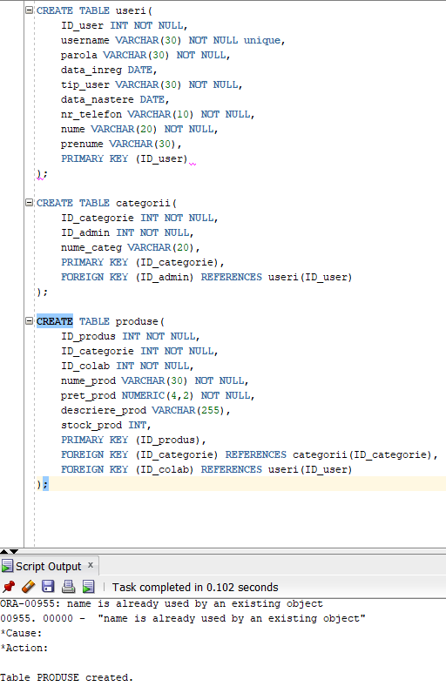

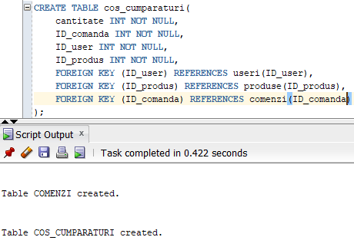

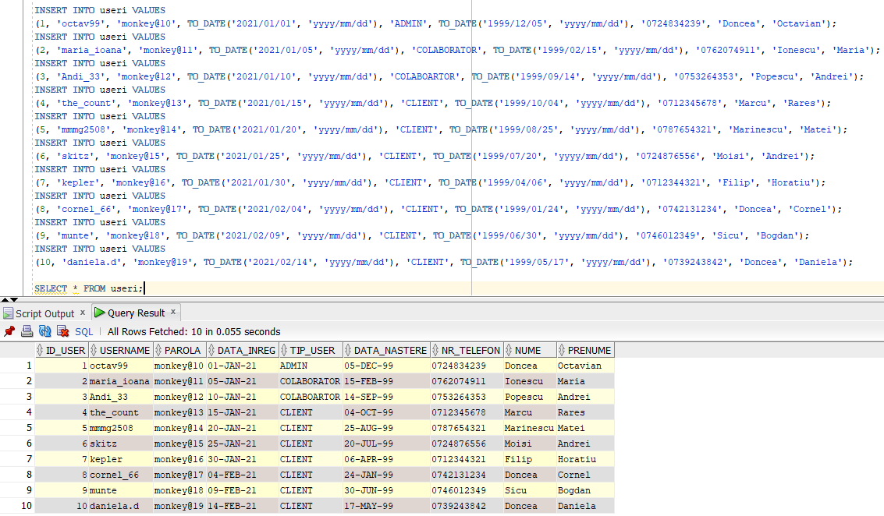

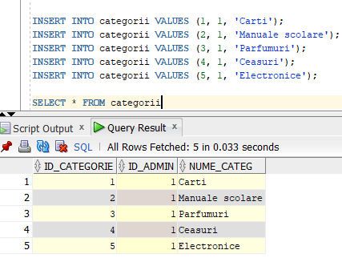

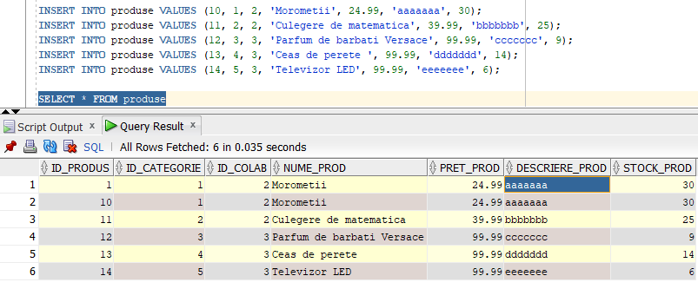

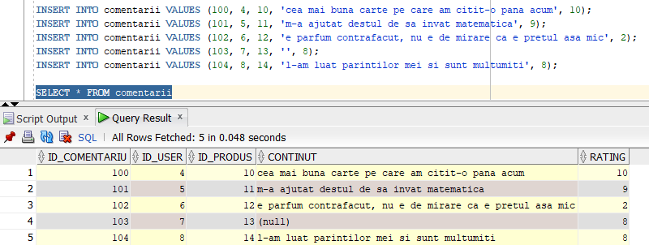

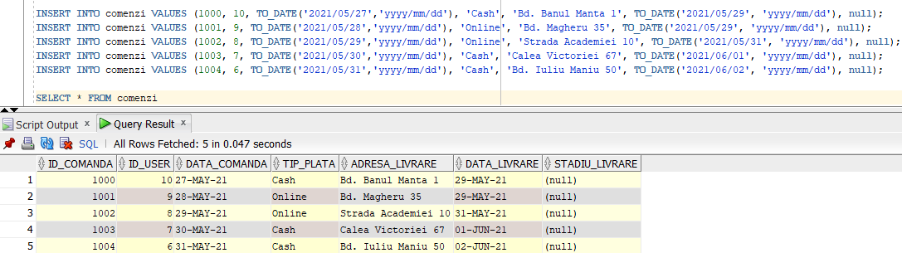

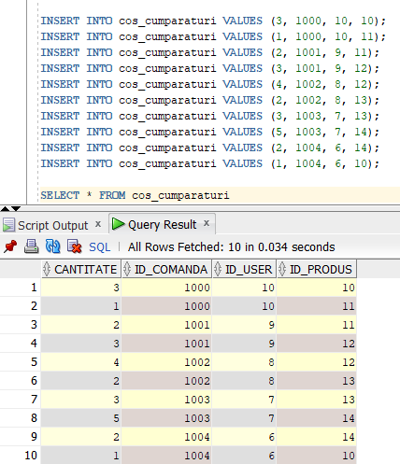

**Cereri SQL**

--Numarul maxim de comentarii pentru cel mai comentat produs dintr-o anumita categorie, data prin nume (sunt tratate si exceptii)

CREATE OR REPLACE FUNCTION CATEG_PROD_COM (nume_categ categorii.nume_categ%type)

RETURN INTEGER IS

TYPE vector IS VARRAY(10) OF NUMBER(4)

ID_produs vector;

numar NUMBER(4);

aux NUMBER (4);

categorie_id categorii.categorie_id%type;

exista_categoria EXCEPTION;

mai_multe_cu_acelasi_nume EXCEPTION;

are_produse EXCEPTION;

PROD_NU_AU_COM EXCEPTION;

BEGIN

numar := 0;

SELECT COUNT(CATEGORIE_NUME)INTO numar

FROM categorii

WHERE CATEGORIE_NUME = nume_categ;

IF (numar = 0) THEN RAISE exista_categoria;

ELSIF (numar > 1) THEN RAISE mai_multe_cu_acelasi_nume;

END IF;

numar := 0;

SELECT ID_categorie INTO id_cat

FROM categorii

WHERE CATEGORIE_NUME = nume_categ;

SELECT COUNT(*) INTO numar

FROM produse

WHERE ID_categorie = categorie_id;

IF (numar = 0) THEN RAISE are_produse;

END IF;

SELECT ID_produs BULK COLLECT INTO produse_id

FROM produse

WHERE ID_categorie = categorie_id;

numar := 0;

FOR i IN produse_id.first..produse_id.last LOOP

aux := 0;

SELECT COUNT(*) INTO aux

FROM comentarii

WHERE ID_produs = produse_id(i);

IF (aux>numar) THEN

numar := aux;

END IF;

END LOOP;

IF (numar = 0) THEN RAISE PROD_NU_AU_COM

END IF;

RETURN numar;

EXCEPTION

WHEN exista_categoria THEN

DBMS_OUTPUT.PUT_LINE('Nu exista categoria cautata.');

RETURN -1;

WHEN mai_multe_cu_acelasi_nume THEN

DBMS_OUTPUT.PUT_LINE('Exista mai multe categorii cu accest nume.');

RETURN -1;

WHEN are_produse THEN

DBMS_OUTPUT.PUT_LINE('Categoria ceruta nu are produse.');

RETURN -1;

WHEN PROD_NU_AU_COMM THEN

DBMS_OUTPUT.PUT_LINE('Niciun produs din categoria ceruta nu are comentarii.');

RETURN -1;

END;

--Stocheaza si afiseaza toate produsele de pe site care au pretul mai mare decta o valoare data

CREATE OR REPLACE PROCEDURE pret_mai_mare_decat (nr produse.pret_prod%type)

IS

TYPE tablou_indexat IS TABLE OF produse%ROWTYPE

INDEX BY PLS_INTEGER;

produse2 tablou_indexat;

BEGIN

SELECT * BULK COLLECT INTO produse2

FROM produse

WHERE pret_prod > nr

ORDER BY pret_prod;

FOR i IN produse2.first..produse2.last LOOP

IF produse2.exists(i) THEN

DBMS_OUTPUT.PUT_LINE(produse2(i).ID_produs||' '||produse2(i).pret_prod);

END IF;

END LOOP;

END;

DECLARE

nr produse.pret_prod%TYPE := 40;

BEGIN

pret_mai_mare_decat(nr);

END;

--13.

CREATE SEQUENCE c

START WITH 11

INCREMENT BY 1

MAXVALUE 100

NOCYCLE;

INSERT INTO useri VALUES ('c.nextid', 'liviuu22', 'alabala!!', TO_DATE('2021/03/01', 'yyyy/mm/dd'), 'CLIENT', TO_DATE('1999/12/02', 'yyyy/mm/dd'), '0791283475', 'Ungureanu', 'Andrei');

ALTER TABLE useri

CHANGE COLUMN ID_user INTO NOT NULL AUTO_INCREMENT;

--14.

USE comentarii;

CREATE VIEW produse_in_detaliu AS

SELECT p.ID_produs, p.nume_prod, p.pret_prod, cc.cantitate

FROM produse p

JOIN cos_cumparaturi cc ON p.ID_produs = p.ID_produs

--LMD permisa

SELECT *

FROM produse_in_detaliu

--LMD nepermisa (nu putem insera in view, deoarec nu putem modifica mai multe tabele in acelasi timp)

INSERT INTO produse_in_detaliu (ID_produs, nume_prod, pret_prod, cantitate) VALUES (2, 'Televizor LED', 99.99, 5);

18) BCNF, FN4, FN5

|  |  |  |
| --- | --- | --- |
| ID_produs | Nume_produs | Pret_produs |
| 10 | Culegere de romana | 29.99 |
| 30 | Masina de spalat | 1299.99 |
| 10 | Culegere de matematica | 29.99 |
| 40 | Telefon | 1599.99 |

FN4:

|  |  |
| --- | --- |
| ID_produs | Nume_produs |
| 10 | Culegere de romana |
| 10 | Masina de spalat |
| 30 | Culegere de matematica |
| 40 | Telefon |

|  |  |
| --- | --- |
| ID_produs | Pret_produs |
| 10 | 29.99 |
| 10 | 29.99 |
| 30 | 1299.99 |
| 40 | 1599.99 |

FN5:

|  |  |
| --- | --- |
| Pret_produs | ID_produs |
| 29.99 | 10 |
| 29.99 | 10 |
| 1299.99 | 30 |
| 1599.99 | 40 |

|  |  |
| --- | --- |
| ID_produs | Nume_produs |
| 10 | Culegere de romana |
| 10 | Culegere de matematica |
| 30 | Masina de spalat |
| 40 | Telefon |

|  |  |
| --- | --- |
| Nume_produs | Pret_produs |
| Culegere de romana | 29.99 |
| Masina de spalat | 1299.99 |
| Culegere de matematica | 29.99 |
| Telefon | 1599.99 |

Non-BCNF:

|  |  |  |
| --- | --- | --- |
| ID_produs | Nume_produs | Pret_produs |
| 1 | Culegere de romana | 29.99 |
| 2 | Masina de spalat | 1299.99 |
| 3 | Culegere de matematica | 29.99 |
| 4 | Telefon | 1599.99 |

BCNF:

|  |  |
| --- | --- |
| ID_produs | ID_categorie |
| 1 | 1 |
| 2 | 2 |
| 3 | 1 |
| 4 | 4 |

|  |  |  |
| --- | --- | --- |
| ID_categorie | Nume_produs | Pret_produs |
| 1 | Culegere de romana | 29.99 |
| 2 | Masina de spalat | 1299.99 |
| 1 | Culegere de matematica | 29.99 |
| 4 | Telefon | 1599.99 |